

Contreras Juarez Leonardo Fabian

Dinámica de robots

Carlos Enrique Moran Garabito.

8-B.

La modulación por ancho o de pulso es un tipo de señal de voltaje utilizada para enviar información o para modificar la cantidad de energía que se envía a una carga.

Esta acción tiene en cuenta la modificación del proceso de trabajo de una señal de tipo periódico.

Puede tener varios objetivos, como tener el control de la energía que se proporciona a una carga o llevar a cabo la transmisión de datos.

Este tipo de señales son de tipo cuadrada o sinusoidales en las cuales se le cambia el ancho relativo respecto al período de la misma, el resultado de este cambio es llamado ciclo de trabajo y sus unidades están representadas en términos de porcentaje. Matemáticamente se tiene que:

D=ciclo de trabajo.

Pi=tiempo en que la señal es positiva.

T=periodo

Para emular una señal analógica se cambia el ciclo de trabajo de tal manera que el valor promedio de la señal sea el voltaje aproximado que se desea obtener, pudiendo entonces enviar voltajes entre 0[V] y el máximo que soporte el dispositivo PWM utilizado.

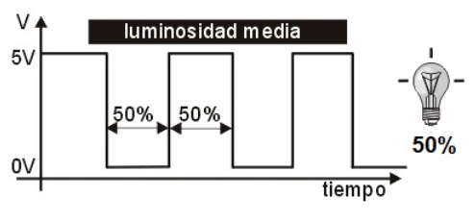Las aplicaciones típicas para este tipo de señales son controlar intensidad de un LED

**Aplicación de este sistema PWM a Led de potencia 3w.**

Debido a que generalmente los leds están conectados en serie, la corriente que pasa por cada uno de ellos es la misma. Si los leds que conectamos son iguales entre si, nos sirve saber la potencia de uno de los leds y la tensión de umbral del mismo y con estos datos aplicamos la siguiente fòrmula :

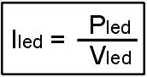

En la fórmula, es la corriente que pasará por nuestro led y que corresponde a la corriente de salida de nuestro driver. **Pled** es la potencia de uno de los leds y Vled es la tensión del mismo. Por ejemplo, la corriente correcta para un led de 3 watt y 3,7V de tensión será de Iled= 3w/3,7V = 0,81A.